Вопросы 💎
- Сколько есть видов условных операторов?
условный оператор if (с одной ветвью)
условный оператор if...else (с двумя ветвями)
условный оператор else if... (с несколькими ветвями)
тернарный оператор (?:)
оператор выбора switch
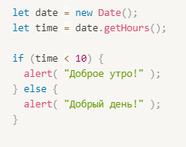
- Перепишите пример про определение времени суток через тернарный оператор .
let date = new Date();
let time = date.getHours();
(time < 10) ? alert(«Доброе утро!») : alert(«Добрый день!»)

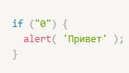
- Выведется ли alert?
Да

- Чему будет равно условие (правда или ложь) в этих случаях, если:
x = 6 and y = 3?
  - (x < 10 && y > 1) логическое И - TRUE
  - (x == 5 || y == 5) логическое ИЛИ - FALSE
  - !(x == y) логическое НЕ - TRUE
- Назовите три способа назначения обработчиков событий. Какой из них самый универсальный?
Самы универсальный способ назначения обработчиков с помощью специальных методов addEventListener и removeEventListener.
- Корректна ли такая запись? button.onclick = hello();
Нет, правильно button.onclick = hello;
- Какие есть события у клавиатуры?
Keydown и keyup — нажатие и отпускание клавиши
- Что такое объект события и какие у него могут быть свойства?
Когда происходит событие, браузер создаёт объект события, записывает в него детали и передаёт его в качестве аргумента функции-обработчику.
- Тип события
- Элемент, на котором сработал обработчик
- Координаты курсора в момент клика относительно окна, для событий мыши.
- Самостоятельно разберитесь, какие бывают операторы сравнения? Напишите сюда как выглядят сравнение "равно", "не равно", "больше чем".
== равно
!= не равно
> больше чем

